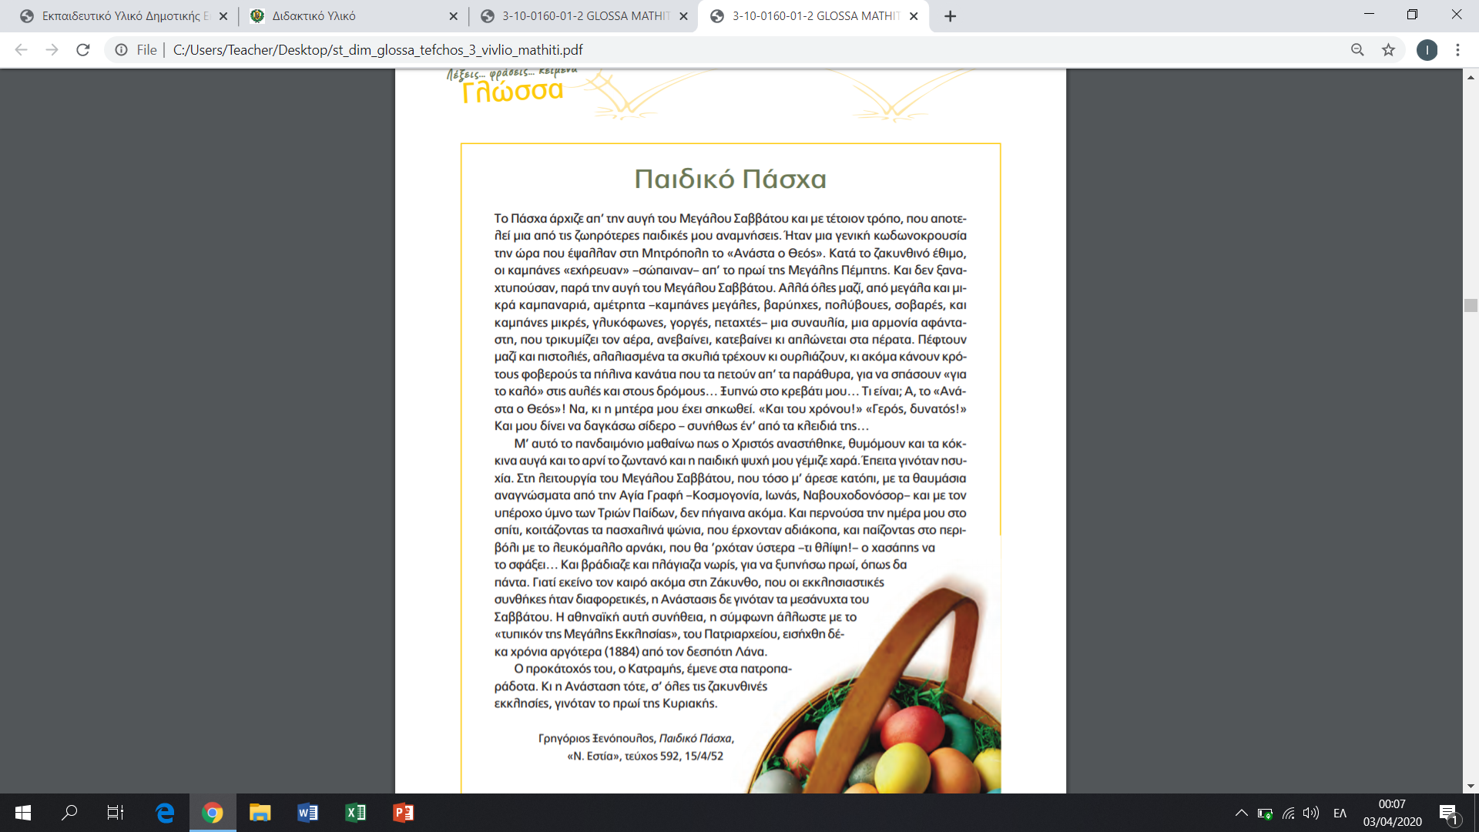

ΓΛΩΣΣΑ –ΕΝΟΤΗΤΑ ΠΑΣΧΑ

ΠΕΜΠΤΗ 9.4.2020

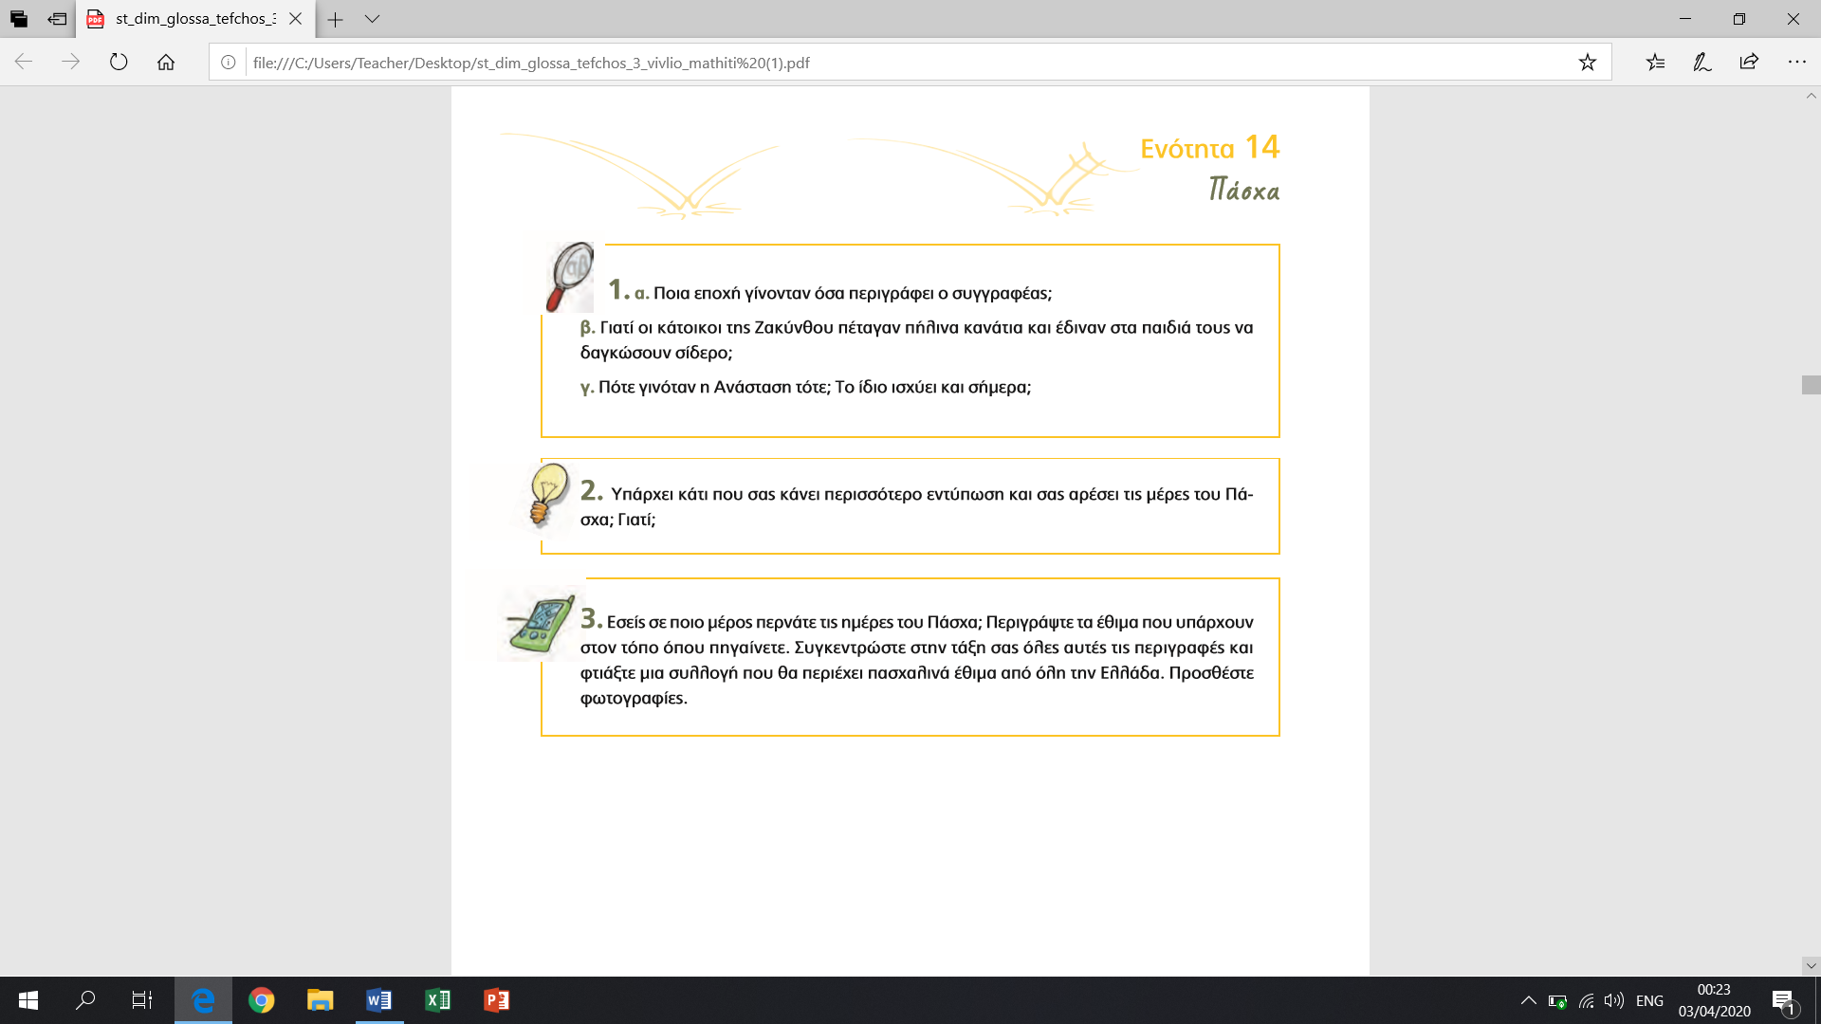

**3. Λεξιλογικές ασκήσεις:**

Βρίσκω και γράφω τη σημασία των πιο κάτω λέξεων στο τετράδιο μου.

Ανατρέχω σε λεξικό ή στο διαδίκτυο.

* κωδωνοκρουσία
* αρμονία
* κρότος
* δεσπότης
* προκάτοχος

4. Βρίσκω τα συνώνυμα των πιο κάτω λέξεων. Διαβάζω την πρόταση στην οποία

βρίσκεται η κάθε λέξη και προσπαθώ από το νόημα αυτής να βρω το συνώνυμο

της κάθε λέξης . Αν κι αυτό με δυσκολεύει ,τότε ανατρέχω σε λεξικό ή στο διαδίκτυο.

γοργός =

αλαλιασμένος =

ουρλιάζω =

πανδαιμόνιο =

αδιάκοπα =

πατροπαράδοτος =

**ΕΘΙΜΑ ΤΟΥ ΠΑΣΧΑ**

**5. ΕΡΕΥΝΩ ΚΑΙ ΜΑΘΑΙΝΩ:**

**Ερευνήστε στο διαδίκτυο ή στο ευρύτερο οικογενειακό σας περιβάλλον και**

**συγκεντρώστε πληροφορίες για τα έθιμα του Πάσχα στον τόπο μας!!!!**

**ΘΥΜΑΜΑΙ:**

* Επιλέγω 3 πηγές και τις διαβάζω
* Επιλέγω τα πιο σημαντικά να γράψω στην εργασία μου
* Τα οργανώνω σε παραγράφους
* Γράφω την εργασία με δικά μου απλά λόγια και δεν κάνω αντιγραφή

**Παρουσίαση εργασίας**

**Η εργασία αυτή για τα έθιμα του Πάσχα μπορεί να γίνει σε μορφή τριπτύχου ( όπως**

**αυτή που κάναμε στην Ενότητα 7 ) , στην οποία μελετήσαμε μία χώρα που μας εν-**

**διέφερε.**

**Επίσης , θα μπορούσε να γίνει σε μορφή αφίσας με τίτλο Έθιμα του Πάσχα!!!**

**Ωραία θα ήταν να κάναμε πλαίσιο , να γράφαμε τους τίτλους με μεγάλα διπλά**

**γράμματα ,να τραβάμε τις γραμμές μας με τη ρίγα μας και να διακοσμούσαμε**

**την εργασία μας με σχέδια που αφορούν στο θέμα αυτό!!!**

**Όπως ακριβώς κάνουμε τις εργασίες μας στην τάξη …!!!! Όμορφες και συγυρισμένες!!**

**Διαλέξτε εσείς σε ποια μορφή θέλετε να την παρουσιάσετε !!!!!!!!!!**